**22.NoSQL болон SQL өгөгдлийн сангууд гэж юу вэ? Тэдгээрийн ялгаа болон хэрэглээг ойлгох нь**

Өгөгдлийн сан гэж юу ?

Зохион байгуулалтай өгөгдлүүдийг нэг газар хадгалаад тусгай өгөгдөлтэй ажилладаг хэлээр тэр өгөгдлүүдийг хурдтайгаар шүүж авах, хурдтайгаар өөрчлөх зориулалтай. Энгийн файлын систем дээр энийг хийх хэцүү тусгай зориулалтын програм хангамжаар дамжуулан хийдэг бөгөөд энийг ӨГӨГДЛИЙН САНГИЙН СЭРВЭР гэдэг програм байдаг. Энэ өгөгдлийн сангийн сэрвэр маан хард диск ч юмуу ямар нэг санах ой дээр хадгалаад уншиж бичиж програмуудад хурдан хүргэх вэ гэдэг ажил хийгддэг.

SQL -- **Structured Query Language**

NOSQL сүүлийн 10 жилээс гарч ирсэн.

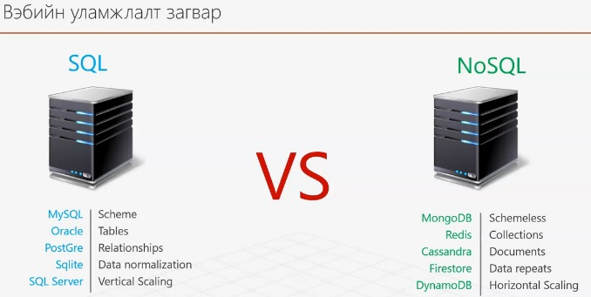

Товчхон:

SQL нь

* Scheme: Өгөгдлийн сан ийм бүтэцтэй байх ёстой доторхой заасан мета дататай байдаг.

Жнь: user дээр email байх ба text байх бөгөөд 200 тэмдэгээс тогтоно гэх мэт яг энэ table дотор өгөгдөл дотор энэ баганад ийм төрлийн өгөгдөл орно гэж зааж өгсөн байдаг.

* Table: Exsel-ын sheet шиг хүснэгтэй хоорондоо холбоотой ажилладаг.

Жнь User гэдэг хэрэглэгч comment бичсэн тусдаа comment гэсэн folder байдаг. User уствал comment усдаг гэх мэт

* Data normalization: Маш олон table холбогдоод ирэхээр өгөгдлүүдийг энд тэнд давхаралдуулахгүй нь тулд хооронд эь гүнзий нарын холбоос хийж өгдөг.
* Дутгадалтай тал: өгөгдлийг нарийн заагаад өгчихсөн байдаг болохоор олон зуун сэрвэр дамжуулж ажиллахад төвөгтэй. Шугаман өгөгдлийн бүтэцтэй
* Vertical Scaling: Хэрэглэгч өсөөд ирэх үед сэрвэрийн ram хард нэмдэг хязгаарлагдмал.
* Used зарим үүсгэж ажилдаг. **Энэ зарчмийг судал**

NoSQL нь

* Scheme: Өгөгдөл шалгадаггүй
* Collection: Дотороо өгөгдөлөө хадгалахдаа олон document буюу массив шиг байгаа.
* Document: Нэг объеттой. Нэг объет дотороо олон талбартай. Document дотороо document хадгалж document дотор collection хадгалж болдог. JSON адилхан мод хэлбэртэй өгөгдлийн бүтэцтэй
* Data repeats: Copудоод тавьчихаж болдог.
* Horizontal Scaling: Хэрэглэгч өсөөд ирэх үед олон сэрвэр дээр хуваагаал тавьчихдаг.

